通讯录管理系统需求规格
说明书

作者：徐伟、刘雪婷
编制日期：2019年10月
目录
1 引言 3
1.1 编写的目的 3
1.2 背景 3
1.3 定义 3
1.4 参考资料 3
2 任务概述 4
2.1 目标 4
2.2 用户的特点 4
2.3 假定和约束 4
3需求规定 5
3.1 对功能的规定 5
3.1.1 功能概述 5
3.1.2 确定参与者和用例 5
3.2 对性能的规定 6
3.3 数据库设计 6
4运行环境规定 7
4.1 支持软件 7
4.2 用户界面 8

1 引言

编写目的
在完成了针对通讯录管理系统的前期调查，同时与多位软件使用者进行了全面深入地探讨和分析的基础上，提出了这份软件需求规格说明书。此需求规格说明书对《通讯录系统》软件做了通讯录管理系统的用户需求分析，明确所要开发的软件应具有的功能、性能与界面，使系统分析人员及软件开发人员能清楚地了解用户的需求，提出了这份软件需求规格说明书。

背景
当今时代，通讯录信息管理系统用计算机管理电子通讯录的一种计算机应用技术的创新。在计算机还未普及之前通讯管理都是由联系人采用名片、笔录手工记帐的方式来操作的。现在一般的通讯录管理都是采用计算机作为工具的实用的计算机通讯录管理程序来帮助人们进行更有效的通讯录信息管理要求应用程序功能完备、易使用等特点。

定义
DBA:数据库管理员

参考资料
《软件工程——理论、方法与实践》 孙家广
《软件项目管理与实践》 秦航
Bootstrap ：前端web框架
十天学会web标准[EB/OL].
https://wenku.baidu.com/view/bf2e2fa06294dd88d1d26b4c.html.
菜鸟教程[EB/OL]. http://www.runoob.com/.
W3school[EB/OL]. http://www.w3school.com.cn/.

任务概述

目标
通讯录管理系统将有效的解决用户联系人数据缺乏有效的数据安全性保障的问题。同时，通讯录管理系统应支持用户存储多类联系人信息，最大化贴近用户的实际需求。简约、友好的界面可以进一步提升用户体验，方便用户的使用。该系统主要包含的功能有：根据关键字查询联系人信息、新增联系人信息、修改联系人信息和删除联系人信息。

用户的特点
该产品主要有一下用户群体：
- 普通用户
这类用户是该产品的主要使用者，他们一般熟悉系统的使用流程，但在计算机的使用上可能具有一定程度的欠缺。
- 系统管理用户
这类用户是该产品的次要使用者，他们利用该系统对系统进行维护。这类户是计算机应用的高手，但在业务上可能是一个门外汉。

假定和约束
本项目是否能够成功实施，主要取决于一下的条件：
- 普通用户能否尽快熟练的掌握系统的安装步骤和使用；
- 开发团队是否稳定，不稳定的团队将影响项目的进度。
- 系统相对于传统的手机通讯录的优势能否充分体现，这决定了系统在后期能否进行充分的试运营。

3需求规定

对功能的规定

功能概述
本系统主要主要包括：用户注册、用户登录、联系人信息查询、新增联系人信息、删除联系人信息、联系人信息更新六大功能模块。联系人信息查询应支持基于关键字的查询，尽量缩短用户的查询时间。新增和删除联系人信息时应确保数据的安全性。

确定参与者和用例
本系统的参与者主要有普通用户和系统管理员两大角色。普通用户和系统管理员均需要登录和注册。普通用户可以对联系人信息进行增、查、删、改的操作。系统管理员主要对用户的基本信息进行维护和管理。系统总体的用例图如图1-1所示。
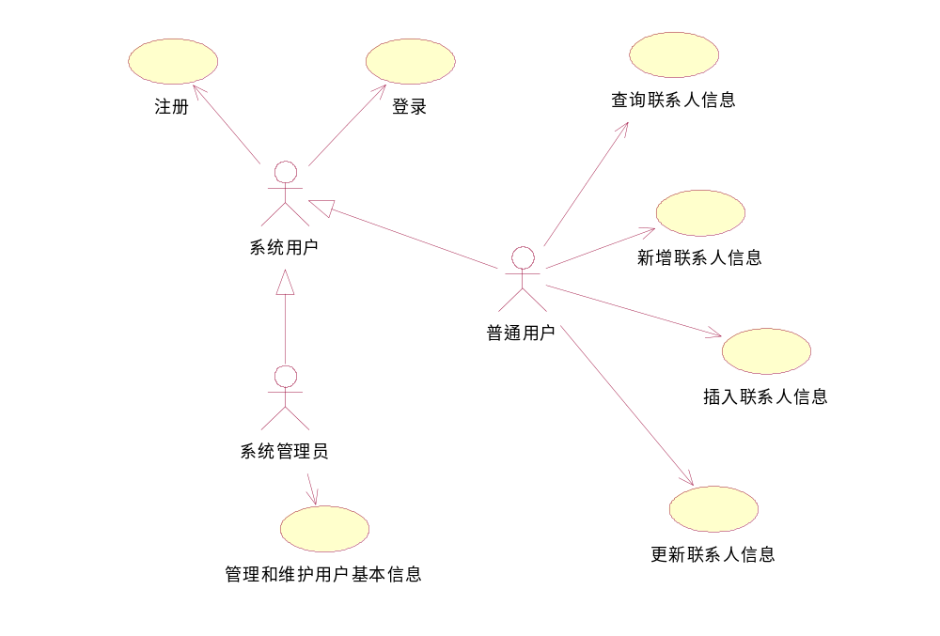
图 1-1 系统用例图

对性能的规定
- 性能运行稳定。
- 系统数据安全。
- 客户端响应快捷，速度能够达到业务的基本要求。
- 系统具有一定的容错和抗干扰能力，在非硬件故障或非通讯故障时，系统能够保证终端能正常运行。
- 扩展性强，能够满足将来业务和财务扩展需要。

数据库设计
本系统根据用户需求共设计了两张数据表，分别为：用户表和联系人记录表。用户表主要字段有：用户id、用户名、密码、性别、年龄。联系人表主要存储通讯录中联系人的基本信息，字段有：联系人id、姓名、电话、性别、邮箱、单位、出生日期、qq、家庭住址和爱好。
具体的逻辑关系表见表1和表2。关系模式设计如下：
用户（用户id,用户名，密码，性别，年龄）；
联系人（联系人id，姓名，电话，性别，邮箱，单位，出生日期，qq，家庭住址，爱好）；
字段名 | 字段类型 | 是否为主键 | 是否为外键 | 能否为null | 长度
用户id | Int | 是 | 否 | 否 | 11
用户名 | char | 否 | 否 | 否 | 255
密码 | char | 否 | 否 | 否 | 255
性别 | char | 否 | 否 | 能 | 255
年龄 | char | 否 | 否 | 能 | 255
表 1 用户表

字段名 | 字段类型 | 是否为主键 | 是否为外键 | 能否为null | 长度
联系人id | Int | 是 | 否 | 否 | 11
姓名 | char | 否 | 否 | 否 | 255
电话 | char | 否 | 否 | 否 | 11
性别 | char | 否 | 否 | 否 | 255
邮箱 | char | 否 | 否 | 能 | 255
单位 | char | 否 | 否 | 否 | 255
出生日期 | date | 否 | 否 | 否
qq | char | 否 | 否 | 能 | 15
家庭住址 | char | 否 | 否 | 否 | 255
爱好 | char | 否 | 否 | 能 | 255
表 2联系人表

4运行环境规定

4.1 支持软件
本系统的客户端支持Windows10操作系统。利用mysql数据库实现对数据的存储。数据库的版本是mysql5.1。本系统的部署图如图2所示。
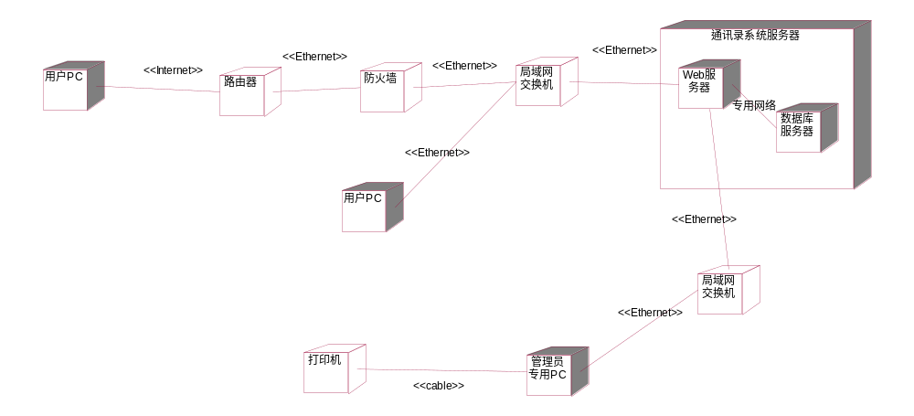
图 2

4.2 用户界面
系统界面风格简约大方，偏向时尚蓝色科技简洁感。同时界面操作简单，风格统一，操作明了。

